Run & Roll Day auf dem OWD
50 Schülerinnen und Schüler unserer Schule nahmen am 13.09. am Run & Roll Day auf dem Ostwestfalendamm teil.
Durch unsere besondere Schulkleidung, die roten Fröbel-T-Shirts, machten die Kinder der Klassen 1 bis 4 auf sich aufmerksam.
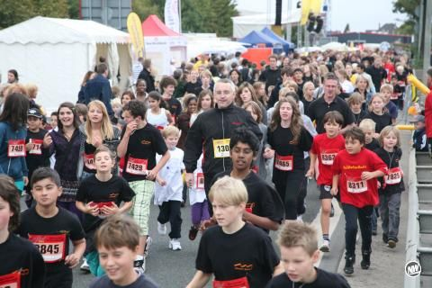
Zwei besonders schnelle Fröbel-Schüler kämpfen sich gleich nach dem Start an die Spitze des Feldes.
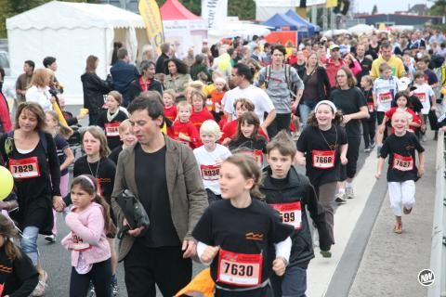
Die meisten anderen stecken noch im Stau fest.
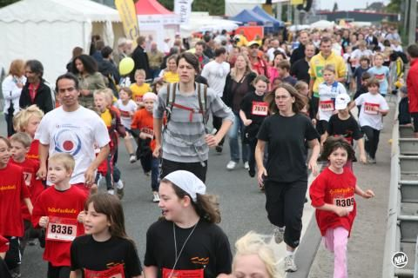
Die kleineren Kinder huschen flink durch die Lücken.
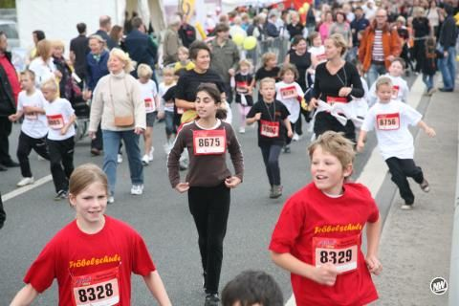
Auch die Viertklässler sind mit vollem Einsatz dabei.
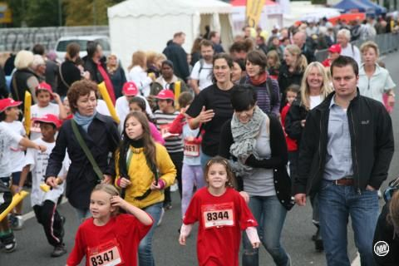
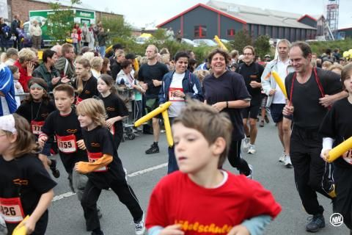
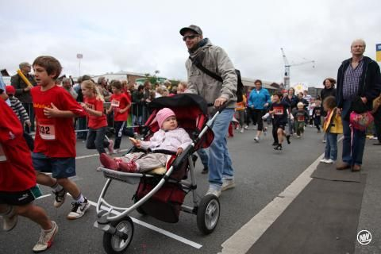
Da! Eine größere Gruppe von Fröbel-Kindern und eine Lehrerin setzen zum Überholmanöver an.
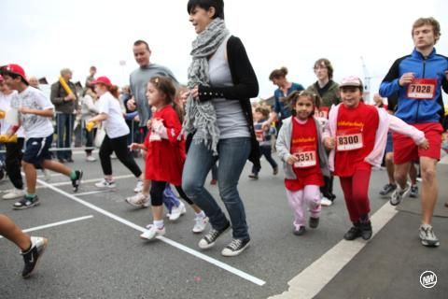
Endspurt! Wir wollen ja nicht letzter werden!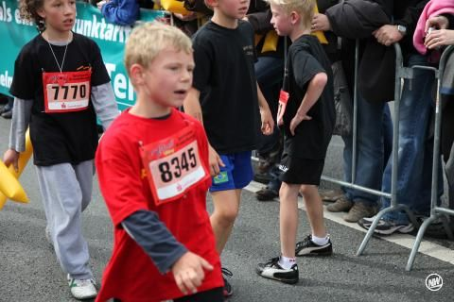
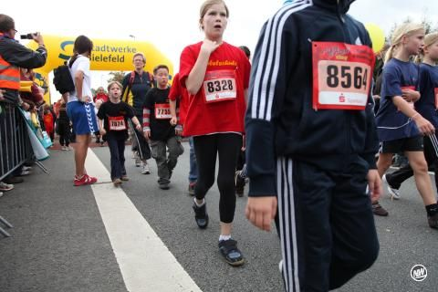
Im Ziel: Abgekämpft! Aber gleich gibt es zur Belohnung eine Medaille.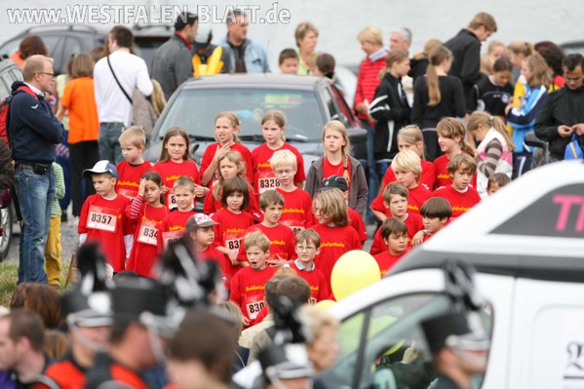
Unser erfolgreiches Lauf-Team von der Fröbel-Schule (Foto: Westfalen-Blatt, alle anderen Fotos vom Run & Roll Day: Neue Westfälische).

